Воспитанникам старшей разновозрастной группы «Непоседы» вручили дипломы за участие в кроссе «Золотая осень»
Награды всегда находят своих героев! Вот и сегодня, 30 октября, ребятам группы «Непоседы» вручили дипломы победителей в районном легкоатлетическом кроссе «Золотая осень» среди воспитанников дошкольных образовательных организаций.
Победителями среди мальчиков 4-5 лет стали: Букаринов Артём, Жернов Иван.
Победителями среди мальчиков 5-6 лет стали: Букаринов Тимофей, Букаринов Богдан, Добрынин Глеб.
Победителем среди девочек 6-7 лет стала Кошелева Елизавета.
Поздравляем наших победителей!

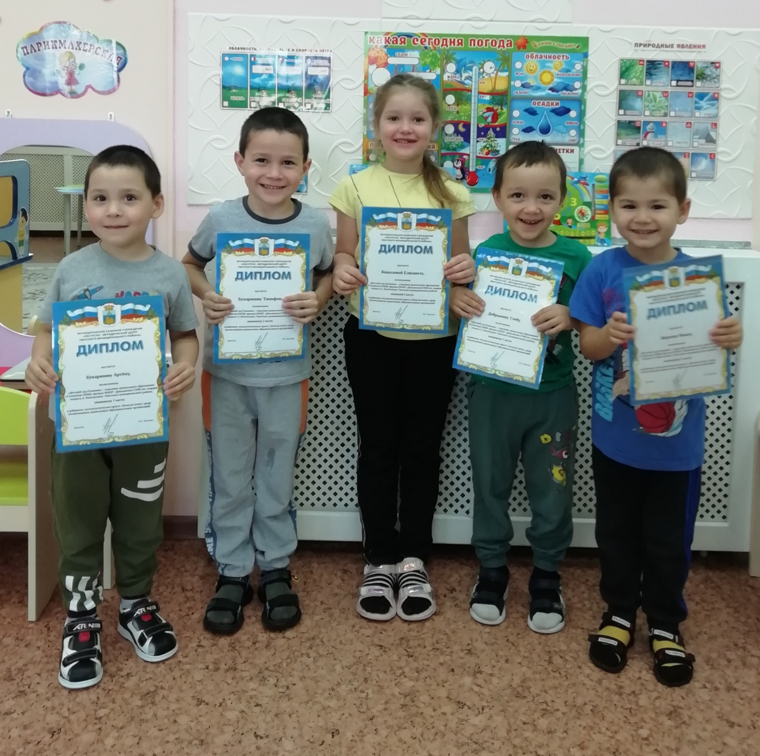

30.10.2023 г. Материал подготовила Задубина М.А., воспитатель.

